Лабораторна робота № 4.
Cisco Server. Типи серверів.

Як правило, сервер віддає в мережу свої ресурси, а клієнт ці ресурси використовує. Також, на серверах встановлюються спеціалізоване програмне і апаратне забезпечення. На одному комп'ютері може працювати одночасно кілька програм-серверів. Сервіси серверів часто визначають їх назву:

Cisco HTTP (WEB) сервер - дозволяє створювати найпростіші веб-сторінки і перевіряти проходження пакетів на 80-й порт сервера. Ці сервери надають доступ до веб-сторінок і супутнім ресурсів, наприклад, картинкам.

DHCP сервер - дозволяє організовувати пули мережевих налаштувань для автоматичної конфігурації мережевих інтерфейсів. Dynamic Host Configuration Protocol забезпечує автоматичний розподіл IP-адрес між комп'ютерами в мережі. Така технологія широко застосовується в локальних мережах з загальним виходом в Інтернет.

DNS сервер - дозволяє організувати службу розв'язання доменних імeн. Функція DNS-сервера полягає в перетворенні доменних імен серверів в IP-адреси.

Cisco EMAIL - поштовий сервер, для перевірки поштових правил. Електронний лист можна надіслати безпосередньо одержувачу - спочатку воно потрапляє на сервер, на якому зареєстрована обліковий запис відправника. Той, в свою чергу, відправляє "посилку" сервера одержувача, з якого останній і забирає повідомлення.

FTP - файловий сервер. У його завдання входить зберігання файлів і забезпечення доступу до них клієнтських ПК, наприклад, за протоколом FTP. Ресурси файл-сервера можуть бути або відкриті для всіх комп'ютерів в мережі, або захищені системою ідентифікації та правами доступу.

Отже, емулятор мережевий середовища Cisco Packet Tracer дозволяє проводити настройку таких мережевих сервісів, як: HTTP, DHCP, DNS, EMAIL, FTP і ряду інших в складі сервера мережі. Розглянемо настойку деяких з них.

Практична робота 6-1-1.
Налаштовуємо WEB сервер
Топологія для наших досліджень приведена на рис. 6.1.
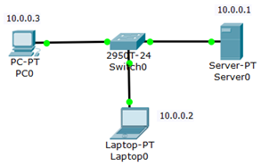
Рис. 6.1. Схема мережі

1. Створюємо WEB-документ на сервері
Для створення HTTP-сервера відкриваємо на сервері вкладку HTTP і редагуємо першу сторінку сайту з назвою index.html. Включаємо службу HTTP перемикачем On ( рис. 6.2).
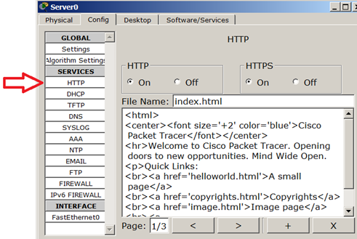
Рис. 6.2. Вкладка Config, служба сервера HTTP

Примечание
..
В цьому вікні можна добавити нову сторінку кнопкою або видалити поточну кнопкою . Перемикання між кількома сторінками здійснюється кнопками .
У вікні html коду створюємо текст першої сторінки сайту index.html. Варіант 1 ( рис. 6.3).
<html>
<body>
<h1>Welcome to WEB-Server CISCO!</h1>
<p>Server working: <font color="red"><b>OK!</b></font></p>
</body>
</html>
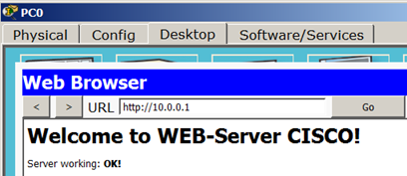
Рис. 6.3. Текст web-сторінки, варіант 1
Або варіант 2 ( рис. 6.4).
<html>
<center><font size='+2' color='blue'>Welcome to Cisco Packet Tracer HTML Server! </font></center>
<body>
Hello!<br/>I am OK!
</body>
</html>
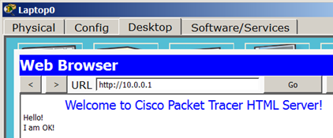
Рис. 6.4. Текст web-сторінки, варіант 2
Порада
Текст можна переносити в це вікно через буфер обміну. Він може бути тільки на англійській мові
Для того, щоб перевірити працездатність нашого сервера, відкриваємо клієнтську машину (10.0.0.2 або 10.0.0.3) і на вкладці Desktop (Робочий стіл) запускаємо додаток Web Browser. Після чого набираємо адресу нашого WEB-сервера 10.0.0.1 і натискаємо на кнопку GO. Переконуємося, що наш веб-сервер працює.
Описана вище і повністю налаштованої мережу з WEB сервером (файл task-6-1.pkt) додається.

Практическая работа 6-1-2.

Налаштування мережевих сервісів DNS, DHCP і Web
Створіть схему мережі, представлених на рис. 6.5.
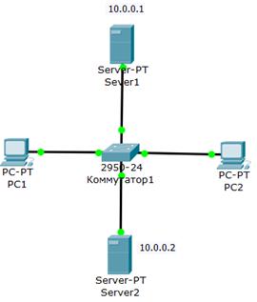
Рис. 6.5. Схема мережі
Наше завдання полягає в тому, щоб налаштувати Server1 як DNS і Web-сервер, а Server2 як DHCP сервер. Нагадаю, що робота DNS-сервера полягає в перетворенні доменних імен серверовв IP-адреси. DHCP сервер дозволяє організовувати пули для автоматичної конфігурації мережевих інтерфейсів, тобто, забезпечує автоматичний розподіл IP-адрес між комп'ютерами в мережі. Інакше кажучи, в нашому випадку комп'ютери отримують IP-адреси завдяки сервісу DHCP Server2 і відкривають, наприклад, сайт на Server1.
2. Налаштовуємо IP адреси серверів і DHCP на ПК
Увійдіть в конфігурацію PC1 і PC2 і встановіть налаштування IP через DHCP сервер рис. 6.6.
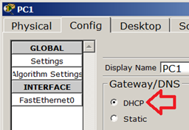
Рис. 6.6. Налаштування IP на PC1
Задайте в конфігурації серверів настройки IP: Server1 – 10.0.0.1 ( рис. 6.7), Server2 – 10.0.0.2 ( рис. 6.8). Маска підмережі встановиться автоматично як 255.0.0.0.
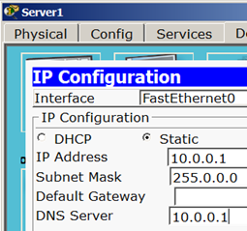
Рис. 6.7. Конфігурації серверів настройки IP Server1 – 10.0.0.1
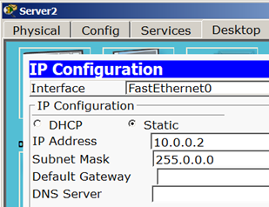
Рис. 6.8. Конфігурації серверів настройки IP Server2 – 10.0.0.2

3. Налаштування служб DNS і HTTP на Server1
У конфігурації Server1 увійдіть вкладку DNS і задайте дві ресурсні записи (Resource Records) в прямій зоні DNS.
4. Новий термін
Зона DNS - частина дерева доменних імен (включаючи ресурсні записи), що розміщується як єдине ціле на сервері доменних імен (DNS-сервері). У зоні прямого перегляду на запит доменного імені йде відповідь у вигляді IP адреси. У зоні зворотного перегляду по IP ми дізнаємося доменне ім'я ПК.
Спочатку в ресурсної записи типу A Record зв'яжіть доменне ім'я комп'ютера server1.yandex.ru з його IP адресою 10.0.0.1 і натисніть на кнопку Add (додати) і активуйте перемикач On – рис. 6.9.
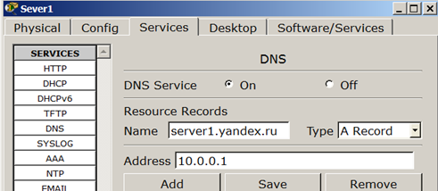
Рис. 6.9. Ввід ресурсного запису типу A Record
Далі в ресурсної записи типу CNAME зв'яжіть назву сайту з сервером і натисніть на кнопку Add (додати) – рис. 6.10.
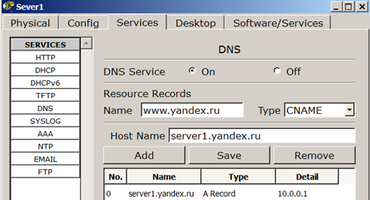
Рис. 6.10. Введення ресурсної записи типу CNAME

В результаті має вийти наступне ( рис. 6.11).

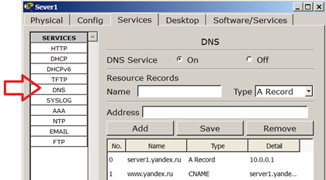
Рис. 6.11. Служба DNS в прямій зоні
Тепер налаштуємо службу HTTP. У конфігурації Server1 увійдіть вкладку HTTP і створіть стартову сторінку сайту ( рис. 6.12).
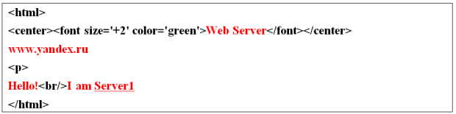
Рис. 6.12. Стартова сторінка сайту
Увімкніть командний рядок на Server1 і перевірте роботу служби DNS. Для перевірки правильності роботи прямої зони DNS сервера введіть команду SERVER> nslookup. Якщо все правильно налаштовано, то ви отримаєте відгук на запит із зазначенням доменного імені DNS сервера в мережі і його IP адреси ( рис. 6.13).
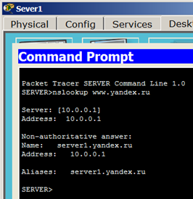
Рис. 6.13. Служба DNSв прямий зоні DNSна Server1 налаштована правильно

Примечание
Команда nslookup служить для визначення ip-адреса по доменному імені (і навпаки).

5. Налаштування служби DHCP на Server2
Увійдіть в конфігурацію Server2 і на вкладці DHCP налаштуйте службу DHCP. Для цього наберіть нові значення пулу, встановіть перемикач On і натисніть на кнопку Save (Зберегти) - рис. 6.14.
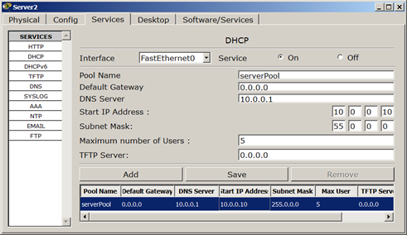
Рис. 6.14. Налаштування DHCP сервера.

6. Перевірка роботи клієнтів
Увійдіть в конфігурації хоста PC1і PC2 і в командному рядку налаштуйте протокол TCP / IP. Для цього командою PC> ipconfig / release скиньте (очистіть) старі параметри IP адреси ( рис. 6.15).
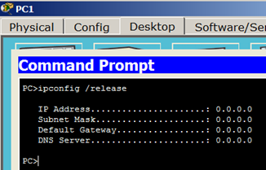
Рис. 6.15. Видалення конфігурації IP-адрес для всіх адаптерів

Примітка
Команда ipconfig / release відправляє повідомлення DHCP RELEASE сервера DHCP для звільнення поточної конфігурації DHCP і видалення конфігурації IP-адрес для всіх адаптерів (якщо адаптер не заданий). Цей ключ відключає протокол TCP / IP для адаптерів, настроєних для автоматичного отримання IP-адрес.
Тепер командою PC> ipconfig / renew отримаєте нові параметри від DHCP сервера ( рис. 6.16).

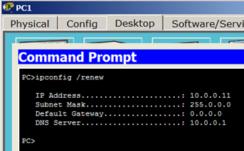
Рис. 6.16. Конфігурація протокол TCP/IP клієнта від DHCP сервера
Аналогічно зробіть для PC2 ( рис. 6.17).
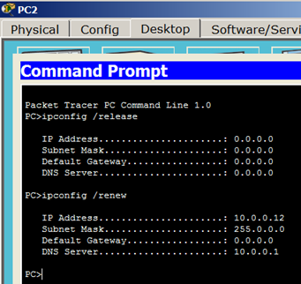
Рис. 6.17. PC2 отримав IP адрес від DHCP сервера Server2
Залишилося перевірити роботу WEB сервера Server1 і відкрити сайт в браузері на PC1 або PC2 ( рис. 6.18).
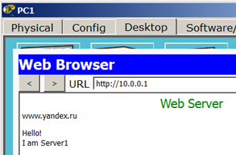
Рис. 6.18. Перевірка роботи служби HTTP на Server1
Описана в даному прикладі і повністю працездатна мережу з настройками мережевих сервісів DNS, DHCP и Web (файл task-6-2.pkt додається.
7. Приклади роботи маршрутизатора в ролі DHCP сервера
Маршрутизація (routing) - процес визначення маршруту проходження інформації в мережах зв'язку. Завдання маршрутизації полягає у визначенні послідовності транзитних вузлів для передачі пакета від джерела до адресата. Визначення маршруту слідування і просування IP-пакетів виконують спеціалізовані мережеві пристрої - маршрутизатори. Кожен маршрутизатор має від двох і більше мережевих інтерфейсів, до яких підключені: локальні мережі або маршрутизатори сусідніх мереж.

8. Новий термін
Маршрутизатор (router, роутер) - мережевий пристрій третього рівня моделі OSI, що володіє як мінімум двома мережевими інтерфейсами, які знаходяться в різних мережах. Маршрутизатор може мати інтерфейси: для роботи по мідному кабелю, оптичному кабелю, так і по бездротових "лініях" зв'язку.
Вибір маршруту маршрутизатор здійснює на основі таблиці маршрутизації. Таблиці маршрутизації містять інформацію про мережі, і інтерфейсів, через які здійснюється підключення безпосередньо, а також містяться відомості про маршрутах або шляхах, за якими маршрутизатор зв'язується з віддаленими мережами, які не підключеними до нього безпосередньо. Ці маршрути можуть призначатися адміністратором статично або визначатися динамічно за допомогою програмного протоколу маршрутизації. Таблиця маршрутизації містить набір правил - записів, що складаються з певних полів. Кожне правило містить наступні основні поля-компоненти:

- адрес IP-мережі отримувача,
- маску,
- • адреса наступного вузла, якому слід передавати пакети,
- • адміністративне відстань - ступінь довіри до джерела маршруту,
- • метрику - деяку вагу - вартість маршруту,
- • інтерфейс, через який будуть просуватися дані.
Приклад таблиці маршрутизації:
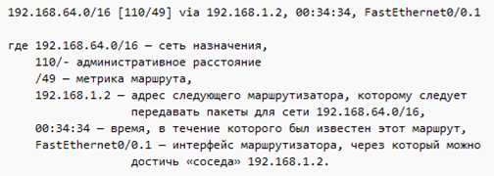

Протокол DHCP є стандартний протокол, який дозволяє серверу динамічно привласнювати клієнтам IP-адреси і відомості про конфігурацію. Ідея роботи DHCP сервісу така: на ПК задані настройки отримання ip адреси автоматично. Після включення і завантаження кожен ПК відправляє широкомовний запит в своїй мережі з питанням "Є тут DHCP сервер - мені потрібен ip адрес?". Даний запит отримують всі комп'ютері в підмережі, але відповість на цей запит лише DHCP сервер, який відправить комп'ютера вільний ip адрес з пулу, а також маску і адрес шлюзу. Комп'ютер отримує параметри від DHCP сервера і застосовує їх. Після перезавантаження ПК знову відправляє широкомовний запит і може отримати інший ip адрес (перший вільний який знайдеться в пулі адрес на DHCP сервері).
Маршрутизатор можна конфігурувати як DHCP сервер. Інакше кажучи, ви можете програмувати інтерфейс маршрутизатора на роздачу налаштувань для хостів. Системний адміністратор налаштовує на сервері DHCP параметри, які передаються клієнтові. Як правило, сервер DHCP надає клієнтам щонайменше: IP-адрес, маску підмережі і основний шлюз. Однак надаються і додаткові відомості, такі, наприклад, як адрес сервера DNS.

Практична робота 6-2-1a.

Конфігурування DHCP сервера на маршрутизаторі
Схема мережі приведена на рис. 6.19. За допомогою налаштувань ПК, представлених на малюнку, ми вказуємо хосту, що він повинен отримувати IP адрес, адреса основного шлюзу і адреса DNS сервера від DHCP сервера.

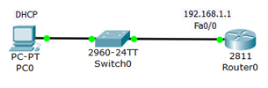
Рис. 6.19. Схема мережі
Зробимо налаштування R0:
Router (config)#ip dhcp pool TST створюємо пул IP адресів для DHCP сервера з іменем TST
Router (dhcp-config)#network 192.168.1.0 255.255.255.0 вказуємо з якої мережі ми будемо роздавати IP адреса (перший параметр - адрес данної мережі, а другий параметр її маска)
Router (dhcp-config)#default-router 192.168.1.1 вказуємо адресу основного шлюзу, котрий буде розсилатись в повідомленнях DHCP
Router (dhcp-config)#dns-server 5.5.5.5 вказуємо адресу DNS сервера, котрий також буде розсилатись хостам в повідомленнях DHCP
Router (dhcp-config)#exit
Router (config)#ip dhcp excluded-address 192.168.1.1 цей хост виключений з пула, тобто, ні один з хостів мережі не отримає від DHCP сервера цю адресу.
Повний лістинг цих команд наведено на рис. 6.20.
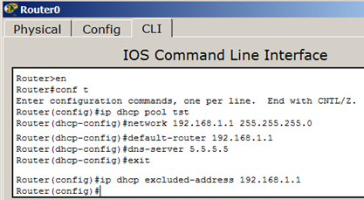
Рис. 6.20. Команди для конфігурування R0
Перевіримо результат отримання динамічних параметрів для PC0 ( рис. 6.21).
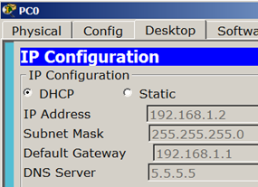
Рис. 6.21. DHCP працює
Перевіримо працездатність DHCP сервера на хості PC0 командою ipconfig /all ( рис. 6.22).
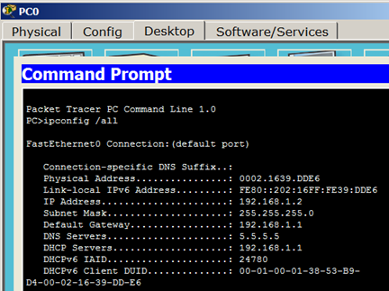
Рис. 6.22. Хост отримав налаштування від DHCP сервера
Хост успішно отримав IP адрес, адрес шлюза і адрес DNS сервера від DHCP сервера R0.

Практична робота 6-2-1b.

Приклад налаштування інтерфейсу маршрутизатора в якості DHCP клієнта
Схема мережі показана на рис. 6.23.
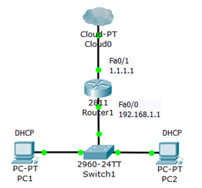
Рис. 6.23. Схема мережі
Конфігуруємо інтерфейс Fa0/0 для R1 ( рис. 6.24).
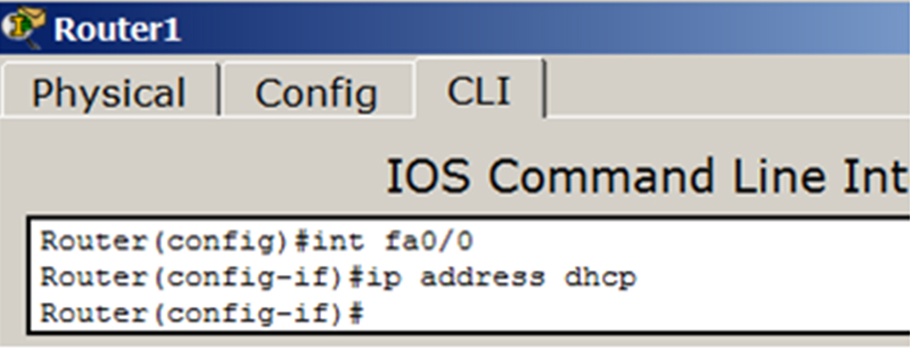
Рис. 6.24. Конфігуруємо інтерфейс маршрутизатора
Спостерігаємо результат ( рис. 6.25).
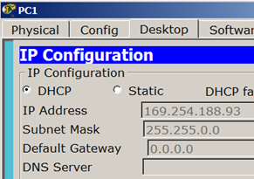
Рис. 6.25. DHCP не працює

Після налаштування інтерфейсу роутера на отримання налаштувань (настройок) по DHCP, DHCP клієнт на PC1 перестав отримувати IP-адресу - IP з діапазону 169.254.x.x / 16 призначається автоматично самим ПК при проблемах з отриманням адреси по DHCP. Інтерфейс роутера IP-адреса так само не отримає тому, що в даній підмережі немає DHCP серверів. Описані вище схеми представлені у вигляді одного файлу - task-6-3.pkt.

Практична робота 6-2-2.

DHCP сервіс на маршрутизаторі 2811
У цьому прикладі ми будемо конфігурувати маршрутизатор 2811, а саме, налаштовувати на ньому DHCP сервер, який буде видавати по DHCP адреси з мережі 192.168.1.0 (рис. 6.26). PC1 і PC2 буду отримувати настройки динамічно, а для сервера бажано мати постійну адресу, тобто, коли вона задана статично.

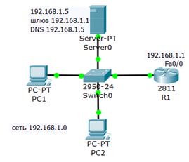
Рис. 6.26. Схема мережі
Примітка

Як пристрій з постійною адресою тут можна включити ще й принтер.

Резервуємо 10 адрес
R1 (config)#ip dhcp excluded-address 192.168.1.1 192.168.1.10
Примітка
Цією командою ми зобов'язали маршрутизатор R1 не видавати адреси з 192.168.1.1 по 192.168.1.10 тому, що адреса 192.168.1.1 буде використовуватися самим маршрутизатором як шлюз, а решта адрес ми зарезервуємо під різні хости цієї мережі.
Таким чином, перша DHCP адреса, яка видасть R1 дорівнює 192.168.1.11.

Створюємо пул адрес, які будуть видаватися з мережі 192.168.1.0
R1 (config)#ip dhcp pool POOL1
R1 (dhcp-config)#network 192.168.1.0 255.255.255.0
R1 (dhcp-config)#default-router 192.168.1.1
R1 (dhcp-config)#domain-name my-domain.com
R1 (dhcp-config)#dns-server 192.168.1.5

Примітка

Згідно з цими налаштуваннями видавати адреси з мережі 192.168.1.0 (крім тих, що ми виключили) буде маршрутизатор R1 через шлюз 192.168.1.1.

Налаштовуємо інтерфейс маршрутизатора
R1 (config)#interfacefa0/0
R1 (config-if)#ip address 192.168.1.1 255.255.255.0
R1 (config-if)#no shutdown
R1 (config-if)#exit
R1(config)#exit
R1#

Примітка
Команда no shut (скорочення від no shutdown) використовується для того, щоб б інтерфейс був активним. Зворотній команда - shut, вимкне інтерфейс.

Перевірка результату

Тепер обидва ПК отримали налаштування і командою R1#show ip dhcp binding можна подивитися на список виданих роутером адрес( рис. 6.27).

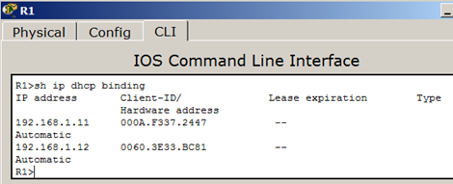
Рис. 6.27. Адреси видаються автоматично, починаючи з адресу 192.168.1.11
Отже, ми бачимо, що протокол DHCP дозволяє виробляти автоматичну налаштування мережі на всіх комп'ютерах ( рис. 6.28).
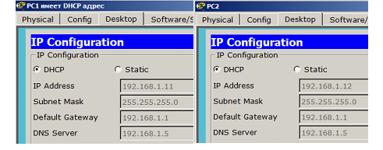
Рис. 6.28. PC1 и PC2 отримують IP адреси від DHCP сервера
Робоча мережа даного прикладу додається як файл - task-6-4.pkt.

